Отчет о выполнении

Лабораторной Работы №2

Дробышевский Виктор

Емельянович Максим

4 курс, 13 группа

**Выбор темы и постановка задачи**

**Социальная задача:**

Создание удобного и доступного инструмента для записи на прием к врачу в поликлинике, который позволит:

* Сократить время ожидания в очереди за талонами
* Упростить процесс записи на прием для всех категорий граждан, включая пожилых людей и людей с ограниченными возможностями
* Повысить эффективность работы регистратуры и врачей за счет оптимизации потока пациентов

**Структура данных**

* Информация о пользователях:
  + Пациенты: ФИО, дата рождения, пол, адрес, контактные данные, полис ОМС, история посещений.
  + Врачи: ФИО, специальность, квалификация, фото, график работы, доступные временные слоты для записи.
  + Регистраторы: ФИО, контактные данные, права доступа.
* Информация о поликлинике:
  + Отделения: наименование, список врачей, график работы.
  + Кабинеты: номер, отделение, врач.
* Информация о талонах:
  + Дата и время приема.
  + Врач.
  + Специальность.
  + Пациент.
  + Статус (забронирован, доступен, отменен).

**Структура деятельности**

* Основные сценарии использования:
  + Для пациентов:
    - Поиск врача по специальности, ФИО, отделению
    - Просмотр графика работы врача и доступных временных слотов
    - Запись на прием онлайн с выбором даты и времени
    - Отмена записи
    - Просмотр истории своих записей
    - Оценка качества оказанных услуг
    - Получение уведомлений о предстоящих приемах
  + Для врачей:
    - Просмотр графика работы и списка записанных пациентов
    - Внесение результатов приема в электронную медицинскую карту пациента
  + Для регистраторов:
    - Добавление, редактирование и удаление информации о врачах, отделениях, кабинетах
    - Управление очередью и вызов пациентов на прием
    - Формирование отчетов
* Дополнительные функции:
  + Интеграция с электронной медицинской картой
  + Возможность вызова врача на дом
  + Онлайн-консультации с врачами

**Требования к проектированию физической инфраструктуры**

* Мобильное приложение:
  + Должно быть доступно на платформах Android и iOS
  + Обеспечивать быструю и удобную навигацию
  + Иметь простой и понятный интерфейс
  + Работать в условиях ограниченного интернет-соединения
  + Использовать push-уведомления для информирования о записи и ее изменениях
* Веб-приложение:
  + Адаптивный дизайн для корректного отображения на различных устройствах
  + Высокая скорость загрузки страниц
  + Интеграция с платежными системами (для платных услуг, например, онлайн-консультаций)
  + Высокий уровень безопасности данных пользователей

**Разработка профилей**

**"Цифровой пациент"**

* Социально-демографические характеристики: возраст 18-45 лет, активный пользователь интернета и мобильных технологий, проживает в Минске
* Навыки работы с компьютером: уверенный пользователь, владеет компьютером, смартфоном, использует различные приложения и сервисы
* Мотивационно-целевая среда: ценит свое время, комфорт и удобство. Предпочитает решать задачи онлайн, не тратя время на звонки и визиты
* Рабочая среда: работает в офисе или удаленно, имеет доступ к компьютеру и интернету в течение дня
* Особенности взаимодействия: использует мобильное приложение для записи, ожидает быстрой работы, понятного интерфейса, интерактивных функций (онлайн-отмена, уведомления, геолокация).

**"Традиционный пациент"**

* Социально-демографические характеристики: возраст 45+ лет, ограниченный опыт использования интернета, может проживать как в Минске, так и в пригороде
* Навыки работы с компьютером: пользователь начального уровня, использует компьютер для простых задач (поиск информации, общение в мессенджерах)
* Мотивационно-целевая среда: предпочитает привычные способы записи (телефон, личный визит), может испытывать сложности с онлайн-сервисами
* Рабочая среда: может быть пенсионером, работать на производстве, в сфере обслуживания. Доступ к компьютеру и интернету может быть ограничен
* Особенности взаимодействия: использует веб-сайт, предпочитает простой интерфейс, крупные шрифты, минимум действий для записи. Нуждается в подсказках и инструкциях

**"Заботливый родитель"**

* Социально-демографические характеристики: возраст 25-45 лет, родитель ребенка, активно использует интернет и мобильные приложения для решения различных задач (покупки, общение, развлечения)
* Навыки работы с компьютером: уверенный пользователь, быстро осваивает новые приложения и сервисы
* Мотивационно-целевая среда: стремится обеспечить ребенку качественную медицинскую помощь, ценит время и удобство, ищет надежную информацию
* Рабочая среда: может работать как в офисе, так и удаленно, имеет доступ к компьютеру и интернету в течение дня
* Особенности взаимодействия: использует мобильное приложение, ищет удобный функционал для записи ребенка (возможность прикрепить данные полиса, добавить несколько профилей детей, получать напоминания)

**"Пациент с ограниченными возможностями"**

* Социально-демографические характеристики: любая возрастная группа, имеет особенности здоровья, которые могут ограничивать взаимодействие с компьютером
* Навыки работы с компьютером: могут быть разными, в зависимости от типа ограничений
* Мотивационно-целевая среда: нуждается в доступном и удобном способе записи на прием
* Рабочая среда: может быть разной, в зависимости от типа ограничений
* Особенности взаимодействия: требует специальных функций accessibility (крупные шрифты, контрастные цвета, озвучивание текста, управление с помощью клавиатуры или голосовых команд)

**Важно:**

* При проектировании системы необходимо учитывать потребности всех категорий пользователей, обеспечивая удобство и доступность для каждого
* Проводить тестирование приложения с представителями разных групп пользователей для получения обратной связи и улучшения системы

**Профили задач пользователей системы онлайн-записи к врачу**

**Поиск и выбор врача**

* Вид деятельности: Поиск информации о врачах и выбор подходящего специалиста
* Структура деятельности: Определение потребности; Поиск врача; Просмотр профиля врача; Сравнение врачей; Выбор врача
* Задачи: Поиск врача по специализации, ФИО, району, рейтингу; Просмотр профиля врача; Сравнение профилей нескольких врачей
* Связи между пользователями и задачами: все пользователи

**Запись на прием**

* Вид деятельности: Бронирование временного слота для посещения врача
* Структура деятельности: Выбор даты и времени; Ввод данных пациента; Подтверждение записи
* Задачи: Просмотр графика работы врача; Выбор доступной даты и времени; Ввод/загрузка данных пациента; Подтверждение записи
* Связи между пользователями и задачами: все пользователи

**Управление записью**

* Вид деятельности: Изменение или отмена забронированного временного слота
* Структура деятельности: Просмотр своих записей; Выбор записи; Отмена записи; Перенос записи
* Задачи: Просмотр своих записей; Отмена записи; Перенос записи
* Связи между пользователями и задачами: все пользователи

**Получение информации**

* Вид деятельности: Поиск и получение информации о врачах, услугах, поликлинике
* Структура деятельности: Определение информационной потребности; Поиск информации; Изучение информации
* Задачи: Поиск информации о врачах (образование, опыт, отзывы); Получение информации о услугах поликлиники (анализы, процедуры); Просмотр контактных данных поликлиники, схемы проезда; Чтение новостей, объявлений
* Связи между пользователями и задачами: все пользователи

**Оценка качества услуг**

* Вид деятельности: Оставление отзыва о враче, оценка качества оказанных услуг
* Структура деятельности: Выбор врача; Оценка качества услуг; Публикация отзыва
* Задачи: Оставить отзыв о враче; Оценить качество услуг по шкале
* Связи между пользователями и задачами: все пользователи, кроме "Традиционного пациента" (может не оставлять отзывы онлайн)

**Профили среды для системы онлайн-записи к врачу**

**Домашняя среда**

* Место использования: дома, в квартире, в комфортной обстановке
* Рабочее место: диван, кресло, стол
* Программное обеспечение: Windows, macOS, Android, iOS
* Аппаратное обеспечение: персональный компьютер, ноутбук, планшет, смартфон
* Прерывания: возможны (члены семьи, домашние животные, бытовые задачи)
* Освещенность: хорошая, естественное или искусственное освещение
* Шумность: низкая или умеренная

**Рабочая среда**

* Место использования: офис, рабочее место
* Рабочее место: стол, офисный стул
* Программное обеспечение: Windows, macOS, корпоративные приложения
* Аппаратное обеспечение: рабочий компьютер, ноутбук
* Прерывания: частые (звонки, коллеги, задачи)
* Освещенность: обычно хорошая, искусственное освещение
* Шумность: может быть высокой (офисный шум, разговоры)

**Мобильная среда**

* Место использования: в дороге, общественный транспорт, улица
* Рабочее место: отсутствует
* Программное обеспечение: Android, iOS
* Аппаратное обеспечение: смартфон
* Прерывания: возможны (звонки, сообщения, окружающие люди, движение)
* Освещенность: может быть разной, в том числе низкой (вечер, пасмурная погода)
* Шумность: может быть высокой (уличный шум, транспорт)

**Среда с ограниченным доступом к технологиям**

* Место использования: дома, библиотека, общественные места с доступом к компьютеру
* Рабочее место: компьютер, стол
* Программное обеспечение: Windows, macOS, возможно устаревшее ПО
* Аппаратное обеспечение: стационарный компьютер, возможно с ограниченными возможностями (низкая скорость работы, маленький экран)
* Прерывания: возможны (другие пользователи компьютера, очереди)
* Освещенность: может быть разной
* Шумность: может быть разной (в зависимости от места использования)

**Профили групп пользователей системы онлайн-записи к врачу**

Объединив информацию о профилях пользователей, задач и среды, можно выделить следующие группы пользователей

**"Активный пользователь"**

* Профиль пользователя: "Цифровой пациент" и "Заботливый родитель"
* Профиль задач: Поиск и выбор врача, запись на прием, управление записью, получение информации, оценка качества услуг
* Профиль среды: Домашняя среда, рабочая среда, мобильная среда
* Особенности: Часто пользуются системой для записи себя и членов семьи; Ожидают удобства, скорости, широкого функционала и доступности информации; Активно используют мобильное приложение; Готовы оставлять отзывы и оценки
* Приоритеты: Интуитивно понятный интерфейс; Быстрый и удобный процесс записи; Подробная информация о врачах и услугах; Мобильность и доступность в любое время

**"Осторожный пользователь"**

* Профиль пользователя: "Традиционный пациент" с некоторыми навыками работы с компьютером
* Профиль задач: Запись на прием, получение информации. Возможно, управление записью (отмена)
* Профиль среды: Домашняя среда, среда с ограниченным доступом к технологиям
* Особенности: Используют систему преимущественно для записи на прием; Предпочитают простые решения, нуждаются в помощи с навигацией; Чаще используют веб-сайт, чем мобильное приложение
* Приоритеты: Простой и понятный интерфейс; Четкие инструкции; Доступность по телефону или в регистратуре

**"Пользователь с ограниченными возможностями"**

* Профиль пользователя: "Пациент с ограниченными возможностями"
* Профиль задач: Все профили задач, в зависимости от типа ограничений
* Профиль среды: Все профили среды, в зависимости от типа ограничений
* Особенности: Нуждаются в специальных функциях accessibility для комфортного использования системы
* Приоритеты: Доступность интерфейса (крупные шрифты, контрастные цвета, озвучивание текста, управление с помощью клавиатуры или голосовых команд); Альтернативные способы записи (по телефону, через помощника)

**Дополнительные группы**

* "Администратор системы": отвечает за управление системой, добавление информации о врачах, расписании, услугах
* "Медицинский персонал": использует систему для просмотра своего графика, списка пациентов, внесения информации о приеме

**Анализ данных**

Объединив данные анализа конкурентов и результатов опроса, мы получаем более полное представление о потребностях пользователей и условиях использования будущей системы онлайн-записи в поликлинику

**Ключевые проблемы:**

* Сложности с записью
* Нехватка информации

**Потребности пользователей:**

* Удобство и скорость
* Доступность информации
* Гибкость и контроль

**Задачи пользователей:**

* Найти нужного врача: поиск по специальности, ФИО, району, рейтингу, отзывам
* Записаться на прием: выбрать удобную дату и время, подтвердить запись
* Управлять записью: отменить или перенести запись, получить напоминание
* Получить информацию: о враче, процедуре приема, подготовке к визиту
* Оценить качество услуг: оставить отзыв о враче, поделиться опытом

**Контекст использования:**

* Место: дома, на работе, в дороге (с помощью смартфона)
* Время: в любое удобное время, в том числе вечером и в выходные
* Эмоциональное состояние: может быть разным: от спокойного планирования до срочной необходимости найти врача.

**Сегментация пользователей:**

* "Цифровые" пациенты: активно используют интернет и мобильные технологии, ожидают удобства, скорости и широкого функционала
* "Традиционные" пациенты: предпочитают привычные каналы (телефон, личный визит), нуждаются в простом и понятном интерфейсе, помощи с навигацией

**Выводы:**

Новая система должна быть

* Удобной и интуитивно понятной для всех категорий пользователей
* Функциональной: предоставлять все необходимые функции для записи, управления и получения информации
* Доступной: работать на разных устройствах, в том числе на смартфонах, с учетом возможных ограничений интернет-соединения
* Информативной: предоставлять пользователям полную информацию о врачах, услугах и процессе записи

**Важные моменты:**

* Проектировать интерфейс с учетом особенностей каждого сегмента пользователей
* Обеспечить высокий уровень безопасности данных
* Интегрировать систему с электронной медицинской картой для удобства пациентов и врачей

Данный анализ поможет сфокусироваться на ключевых потребностях пользователей и создать систему, которая будет востребованной и эффективной

**Карты сайта**

Карта сайта для пользователя с ролью «пациент»:

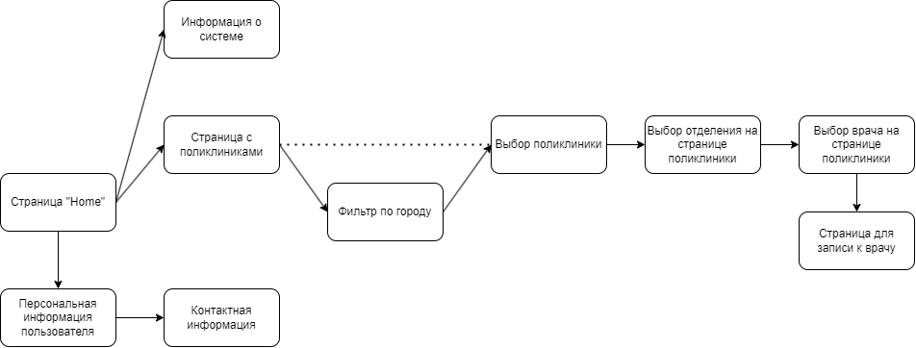

Карта сайта для пользователя с ролью «сотрудник»:

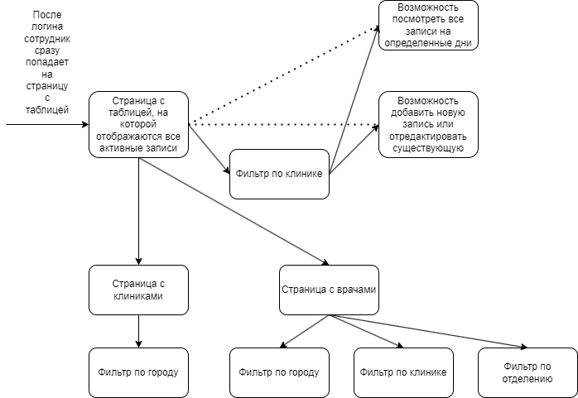

**Навигационная модель системы**

Навигационная модель системы для пользователя с ролью «пациент»:

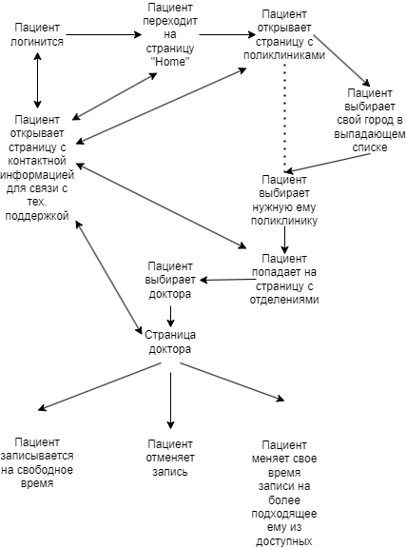

Навигационная модель системы для пользователя с ролью «сотрудник»:

**Макет низкого уровня для веб-приложения**

Страница 1:

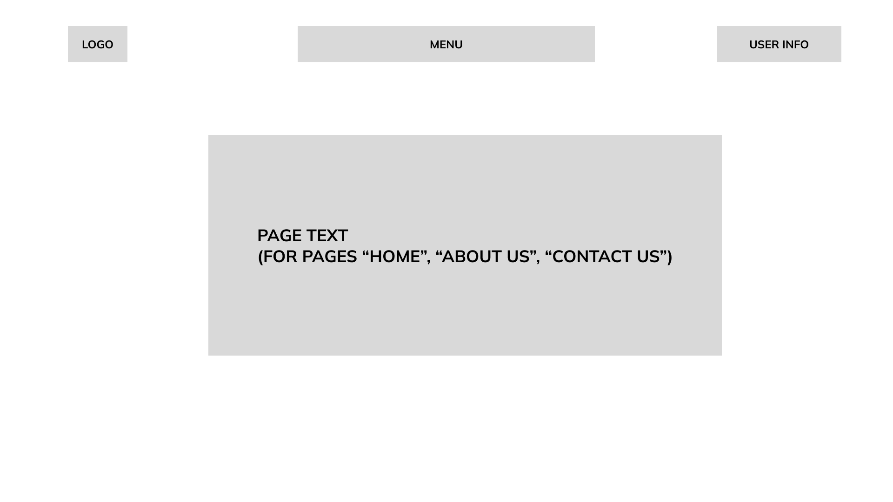

Страница 2:

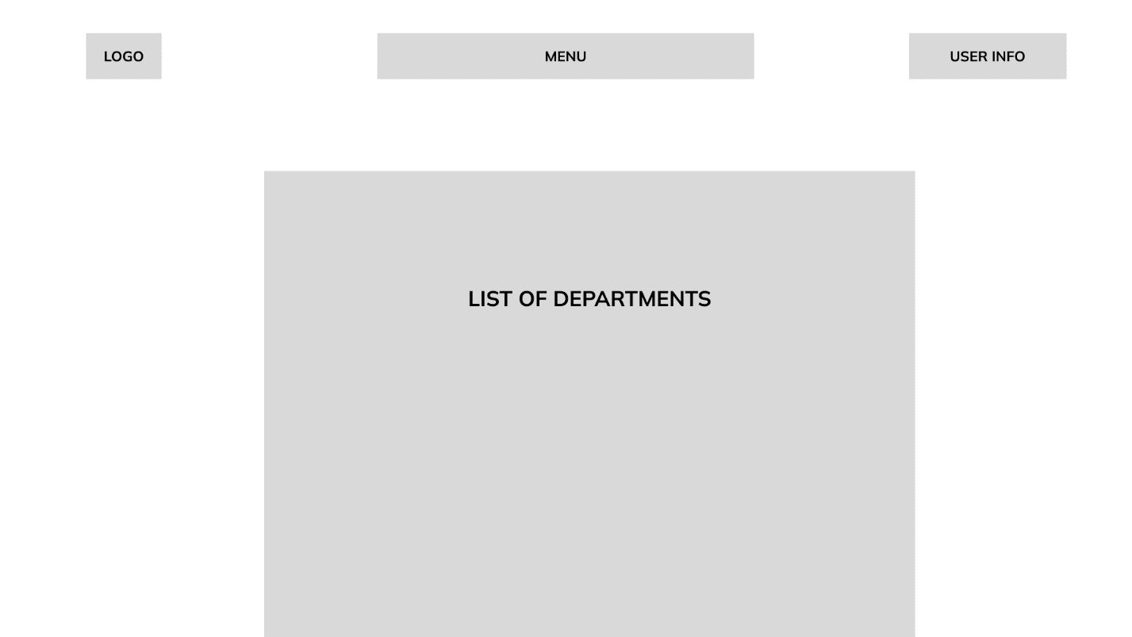

Страница 3:

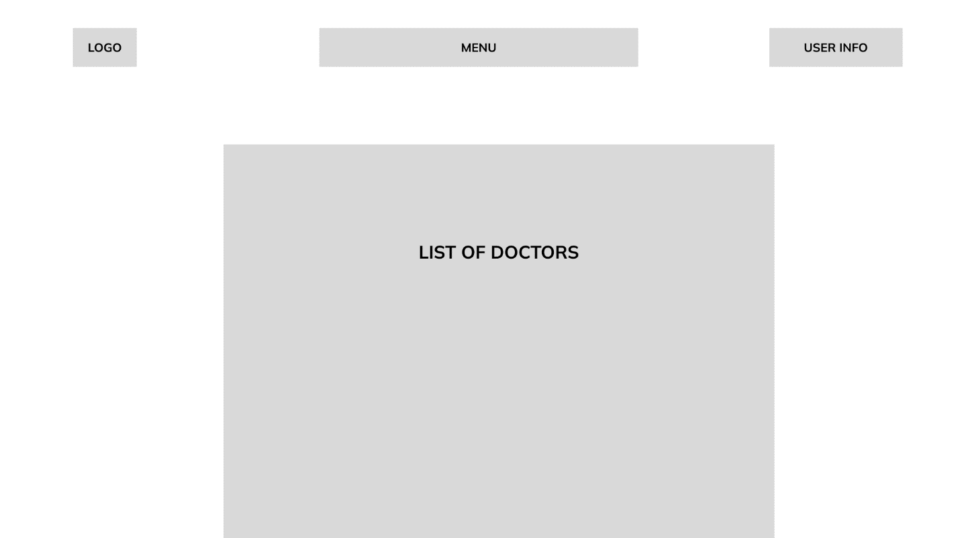

Страница 4:

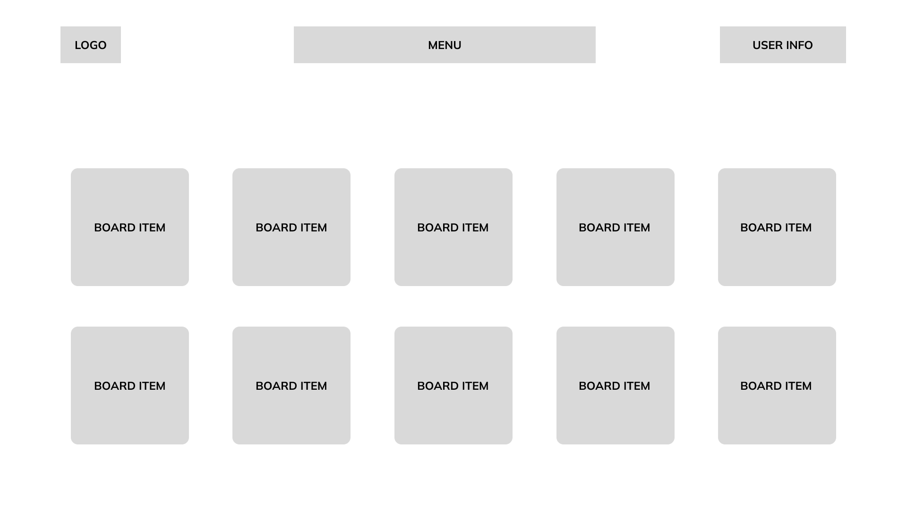

**Дизайн-макет для веб-приложения**



